Тема для факультатива
Легкий как воздух и парусный.
Третья загадка Бабы Яги.

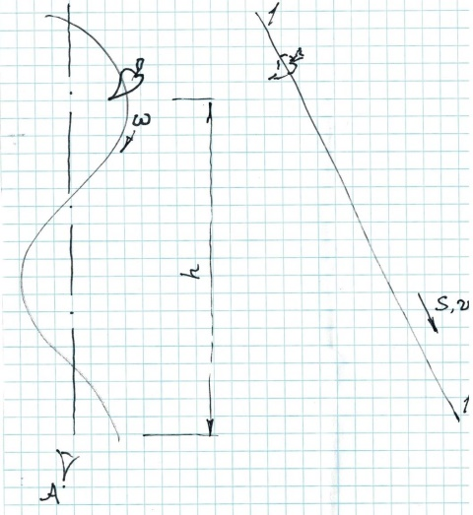
С нами говорит то, на что мы обращаем внимание. В лесу тихо и безветренно. Листопад. Бывает, лист падает отвесно, бывает, когда мы готовы поручиться, что лист падает по винтовой линии.
Хочется объединить оба случая в один логический ряд. Я нахожусь в точке А и обнаруживаю, что лист падает по наклонной прямой (1-1).
Сделать такое наблюдение я могу, только вращаясь с той же частотой Ꞷ, с какой вращается лист. Теперь можно объяснить случай отвесного падения листа: я уже вращаюсь вместе с Землей! Проверяю эту мысль, мысленно уменьшая угловую скорость вращения листа Ꞷ до угловой скорости вращения листа Ꞷ до угловой скорости вращения Земли вокруг своей оси. Готово! На память приходят случаи наклонного падения листа, которые выглядят аналогично (1-1). При этом не нужно вращаться вокруг своей оси. Возможно ли это? Почему пляшет вихрь?
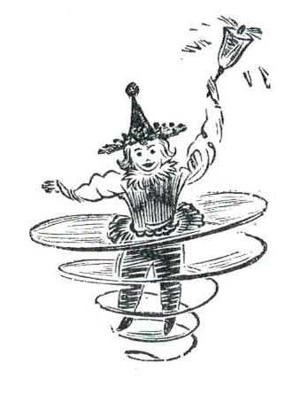
В воздухе плавает пух. Представляю себе шар, легкий как воздух и парусный. Если придумать способ раскрутить шар вокруг собственной оси и предоставить его самому себе, то как будет двигаться шар? Формулы: s=m(n-a)м, v=(n-a)м/сек. Скорость v движения вдоль винта: v=nh (h – шаг винта). Вдруг поможет? m, n – принимают целочисленные значения.

